模拟器 v4 运作与输出说明
依据：/workspace/review/v4/ 的实际代码、data/*.csv 配置和 output/*.csv 运行结果。全部为示例数据，不是沃尔沃真实数据。⚠暂定 = 待业务确认的参数。
两张图的绘图脚本：v4/diagrams/plot_v4_business.py、v4/diagrams/plot_v4_logic.py（matplotlib + Noto Sans CJK）。

1. 业务架构图：谁提供什么、每月怎么转、输出给谁

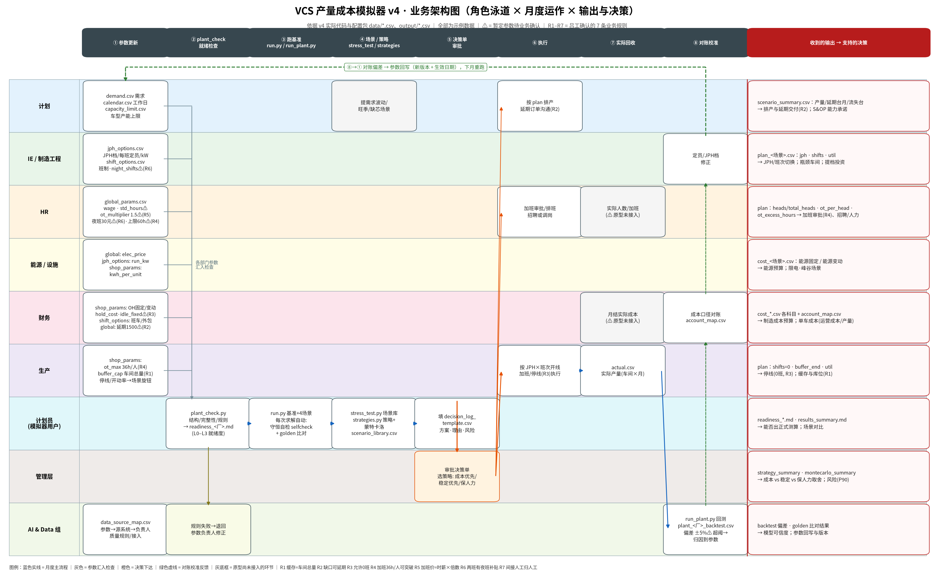
图：v4 业务架构图

怎么读这张图
- 横向是每月的 8 个步骤，纵向是 9 个角色泳道，最右一列写每个角色收到什么输出、用来做什么决策。
- ① 参数更新：各部门分别维护自己的 CSV。
- 计划：demand.csv、calendar.csv、capacity_limit.csv。
- IE：jph_options.csv（JPH 档、每班定员、运行功率）、shift_options.csv（班制、夜班个数 night_shifts ⚠暂定）。
- HR：global_params.csv 里的工资、标准月工时 174 ⚠、加班倍数 1.5 ⚠、夜班补贴 30 元 ⚠、加班绝对上限 60h ⚠。
- 能源：电价、运行 kW、单车 kWh。
- 财务：OH、班车、外包、缓存持有成本、停线固定成本 30 万 ⚠、延期成本 1,500 元/台·月 ⚠。
- 生产：加班常规上限 36h/人、缓存上限（车间总量）、停线和开动率（通过场景旋钮输入）。
- ② plant_check：检查结构、完整性和规则，输出 readiness_<厂>.md（就绪度 L0–L3，台州示例是 L2）。不通过就退回给参数负责人修改。
- ③ 跑基准：run.py 或 run_plant.py。每次求解都会自动做守恒自检，run.py 最后还会和 golden 基线比对。
- ④ 场景和策略：stress_test.py 跑场景库，strategies.py 跑策略对比和蒙特卡洛。
- ⑤ 决策单：计划员填 decision_log_template.csv，管理层审批并选定策略（成本优先、稳定优先或保人力）。
- ⑥ 执行：计划按方案排产，并处理延期订单的沟通；生产按方案开线、加班或停线；HR 处理加班审批、排班和招聘。
- ⑦ 实际回收：原型目前只接了实际产量 actual.csv。实际成本、实际人数和加班还没有接入，图中用灰底框标出。
- ⑧ 对账校准：run_plant.py 输出 plant_<厂>_backtest.csv，偏差超过 ±5% ⚠ 就标红，并归因到具体参数。财务按 account_map.csv 对口径。偏差通过绿色虚线回写到 ①，形成新的参数版本。
哪些输出支持哪些决策
决策 | 依据的输出 | 规则
加班审批 | plan 的 ot_hours、ot_per_head、ot_excess_hours；cost 的 加班、超限加班溢价 | R4、R5
JPH 和班次 | plan 的 jph、shifts、util；scenario_summary 的各车间 JPH×班次 | —
停线 | plan 中 shifts=0 的车间月；cost 的 停线固定 | R3
延期交付 | scenario_summary 的 延期台月、流失台；stress 的积压月份 | R2
招聘和人力 | plan 的 heads、total_heads；strategy_summary 的人数最大月波动 | R6、R7
预算 | cost 的各科目、account_map、单车成本 | R7

2. 逻辑结构图：输入 → 计算 → 输出

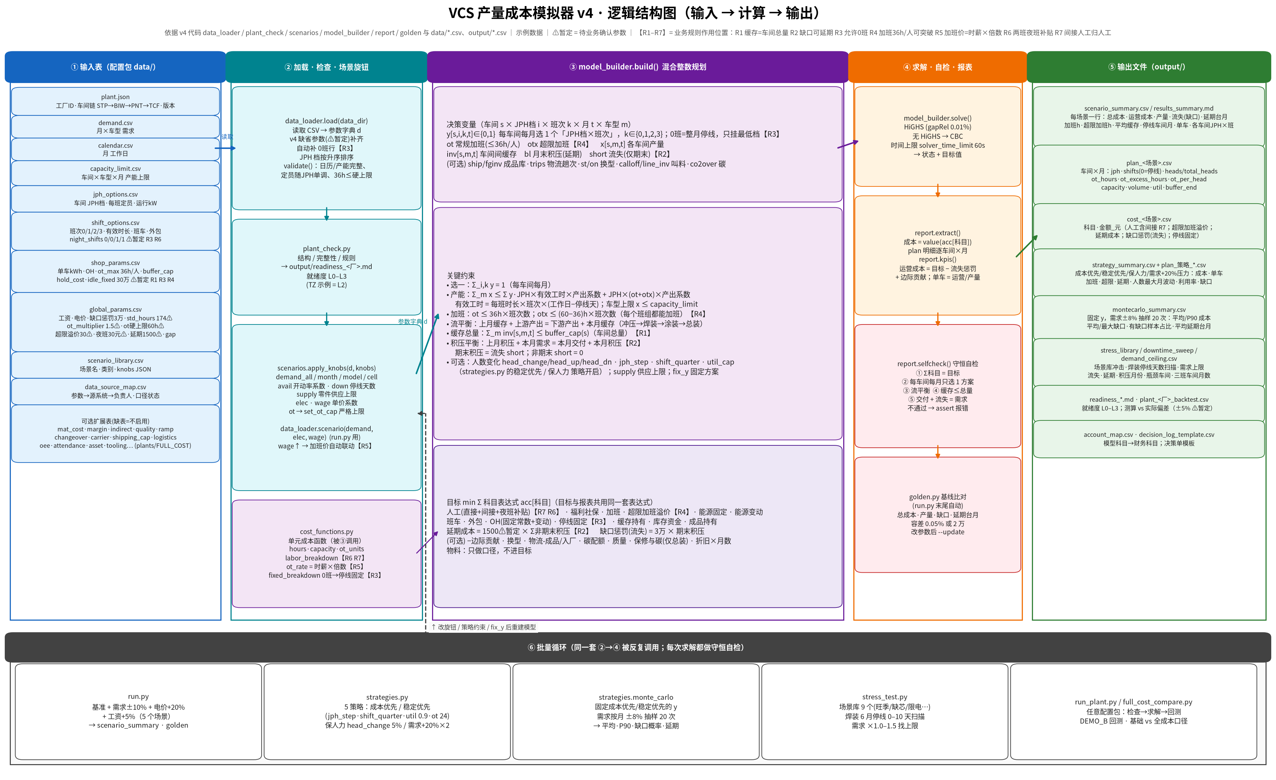
图：v4 逻辑结构图

怎么读这张图（从左到右五列，底部一条循环带）
- 输入表：plant.json 定义车间链 STP→BIW→PNT→TCF，另有 8 张必选 CSV、场景库、数据来源表和可选扩展表。可选表缺了就不启用，plants/FULL_COST 是一个启用了全部扩展的示例。
- 加载、检查和场景旋钮：
- data_loader.load() 读入参数，补齐 v4 新增参数的缺省值，自动补 0 班行（R3），把 JPH 档按升序排好，再做校验。
- plant_check.py 评定就绪度。
- scenarios.apply_knobs() 按旋钮改需求、开动率、停线天数、供应上限、单价和加班上限。工资上调后，加班单价会自动跟着变（R5）。
- cost_functions.py 提供单元成本函数，供第 3 列调用。
- model_builder（混合整数规划）：
- 决策变量：每个车间每月从「JPH 档 × 班次（0/1/2/3）」里选一个（R3）；常规加班 ot 和超限加班 otx（R4）；各车间产量 x；车间间缓存 inv；月末积压 bl 和流失 short（R2）。
- 约束：每车间每月只选一个方案；产量不超过产能；加班上限随班次数放大（R4）；车间之间流量平衡；缓存不超过车间总量（R1）；积压平衡，期末积压记为流失（R2）。人数变化、JPH 每月最多变一档、班次按季度固定等约束是可选的，由策略开启。
- 目标：所有科目表达式之和最小。科目包括人工（含间接人工和夜班补贴，R6、R7）、加班、超限加班溢价、能源、班车、外包、OH、停线固定、缓存持有、延期成本、流失惩罚等。物料只做口径统计，不进目标。
- 求解、自检和报表：
- 求解器用 HiGHS，相对 gap 0.01%；没有 HiGHS 时用 CBC，时间上限 60 秒。
- report.extract() 直接取各科目表达式的值，所以分项之和一定等于目标值。
- selfcheck() 检查 5 项守恒：科目合计等于目标、每车间每月只选一个方案、流平衡、缓存不超总量、交付加流失等于需求。
- golden.py 把结果和基线比对。
- 输出文件：见第 3 节。
- 循环：run.py（5 个场景）、strategies.py（5 个策略，外加 20 次蒙特卡洛）、stress_test.py（场景库、停线扫描、需求上限）、run_plant.py 和 full_cost_compare.py。它们都是改完旋钮或约束后，重复调用第 2 到第 4 列。

3. 输出文件指南
文件 | 内容 | 怎么看 | 给谁 | 支持什么决策
scenario_summary.csv / results_summary.md | 每个场景一行：总成本、运营成本、产量、缺口（流失）、延期台月、加班小时、超限加班小时、平均缓存、停线车间月数、单车成本、各车间每月的 JPH×班次 | 先和基准比总成本和单车成本，再看延期和流失有多少 | 计划、管理层 | 月度能力承诺、场景对比
plan_<场景>.csv | 每车间每月：jph、shifts（0 表示停线）、heads、total_heads、ot_hours、ot_excess_hours、ot_per_head、capacity、volume、util、buffer_end | util 等于 1 的车间是瓶颈；ot_per_head 超过 36 就是超限；shifts 来回切换说明不稳定 | 生产、IE、HR | JPH 和班次、加班审批、停线
cost_<场景>.csv | 各科目金额（元），人工已含间接人工 | 看哪些科目是大头，以及和基准相比哪项变了 | 财务 | 预算、成本差分析
strategy_summary.csv + plan_策略_*.csv | 每个策略的成本、单车成本、加班、超限加班、延期、人数最大月波动、利用率、缺口 | 看「多花多少钱，换来多少稳定」 | 管理层 | 策略选择
montecarlo_summary.csv | 方案固定后，需求按月随机 ±8%、抽样 20 次：平均成本、P90 成本、缺口和延期 | P90 比平均高多少，反映抗风险能力 | 管理层 | 选稳健方案
stress_library.csv / stress_downtime_sweep.csv / stress_demand_ceiling.csv | 冲击场景、停线天数扫描、需求上限 | 看出现积压的月份、瓶颈车间、需求到多少开始流失 | 计划、生产 | 应急预案、产能投资
readiness_*.md | 就绪度 L0–L3 | L2 以上才能出测算 | 计划员、AI&Data | 能否出正式测算
plant_<厂>_backtest.csv | 测算和实际的偏差，超过 ±5% ⚠ 标红 | 偏差集中在哪个车间、哪个月 | AI&Data、参数负责人 | 参数校准
account_map.csv | 模型科目到财务科目的对照 | 「人工」一行包含间接人工和夜班补贴 | 财务 | 口径对齐
decision_log_template.csv | 决策单模板 | 记录选了哪个方案、理由、谁批准 | 计划员、管理层 | 决策留痕
golden.csv | 基线：总成本、产量、缺口、延期台月 | 改代码后自动比对 | AI&Data | 回归保护

4. 基准结果走读（v4，示例数据）
- 总账（scenario_summary.csv 的「基准」行）：
- 总成本 43,433 万元，运营成本也是 43,433 万元（没有流失），产量 120,000 台，单车成本 3,619 元。
- 延期 900 台·月，流失 0。全年加班 805 小时，其中超限 59 小时。平均缓存 268 台，没有停线的车间月。
- 成本结构（cost_基准.csv）：
- OH 20,520 万元，最大，是固定常数。
- 人工 16,462 万元，已含夜班补贴。
- 能源固定 2,094 万、能源变动 1,943 万。
- 加班 962 万、超限加班溢价 11 万。
- 班车 510 万、外包 680 万、缓存持有 116 万、延期成本 135 万（900 × 1,500）。停线固定 0。
- 排产方案（plan_基准.csv）：
- 总装 TCF 大多数月份是 30×2；5 月、10 月是 36×2。10 月正常产能 9,720 台（36×7.5×2×18），再加班 35.6 小时（人均 17.8 小时，因为两个班组分担），补到 11,000 台。
- 冲压 STP 全年基本是 50×1，只有 10 月是 40×2。
- 超限加班全部出在冲压：5 月和 11 月人均都到了 60 小时的绝对上限，4、9、12 月是 37–43 小时。模型的判断是，单班加超限加班比开第二班便宜。⚠ 人均每月 60 小时是否被允许、实际是否可行，需要 HR 确认；如果不行，就把 ot_hard_cap_per_head_month 调低。
- 延期：900 台·月来自模型主动把少量需求推迟到下月。原因是延期成本 1,500 元/台·月 ⚠ 比加班或多开一个班的边际成本低。如果业务不希望常态延期，就调高这个参数。
- 策略对比（strategy_summary.csv）：
- 稳定优先 45,361 万元，比成本优先贵 1,928 万，换来人数最大月波动从 61% 降到 25%，并且没有超限加班。
- 保人力 43,636 万元，比成本优先多 203 万，人数波动 0%，代价是加班升到 1,374 小时（其中超限 167 小时）。
- 蒙特卡洛（montecarlo_summary.csv）：成本优先平均 43,424 万、P90 43,837 万；稳定优先平均 44,177 万、P90 44,493 万。两者都没有流失，分别平均延期 562 和 738 台·月。

5. R7 核查结论（间接人工）
- v4/report.py:69 的 ACCOUNT_MAP 中「人工」一行写的是「直接人工（含间接人工、夜班补贴）」，已经没有单独的「间接人工」科目。重新生成的 output/account_map.csv 也只有「人工」这一行。
- cost_functions.fixed_breakdown（v4/cost_functions.py:120）：人工 = 直接 + 间接 + 夜班补贴，不再单列。
- 全成本对比 output/full_cost_compare.csv 里也没有「间接人工」行，间接人工已计入人工（全成本口径下人工 21,545 万元）。
- labor_breakdown() 内部仍然会算出直接和间接两个中间值，但只用来求和，不会作为科目输出。
- 结论：R7 已落实，不需要修改。测试仍是 36/36 通过。

